Framework中监听的广播Intent
- GsmServiceStateTracker中监听ACTION_LOCALE_CHANGED
- RIL中监听ACTION_SCREEN_ON/ACTION_SCREEN_OFF
- DataConnectionTracker中监听ACTION_SCREEN_ON/OFF、WifiManager.NETWORK_STATE_CHANGED_ACTION、WifiManager.WIFI_STATE_CHANGED_ACTION、INTENT_SET_FAIL_DATA_SETUP_COUNTER
- PhoneApp中监听ACTION_AIRPLANE_MODE_CHANGED，据此开关modem

卡相关
Qrd中卡状态变化如下：
- 正常开机， Unknown—>Ready (→IMSI→Loaded,非卡状态，但是会发出Intent,卡Ready后就会触发读相关卡信息，IMSI只是其中比较重要的一项信息，Loaded表示开机需要导入的一些卡信息已经load完毕，后面类似)
- 飞行模式开启，Ready→Not Ready; 飞行模式关闭：Not Ready→Absent→Unknown→Ready
- 禁卡，Ready→Absent; 开卡：Absent→Unknown→Ready
- 单C卡，CDMA切换到GSM：卡槽1:Ready→Unknown,卡槽2：Unknown→Ready; 切换回来：卡槽1：Unknown—>Ready，卡槽2：Ready→Unknown
- 双卡 ，CDMA切换到GSM：卡槽2：Ready→Unknown→Ready(原G卡被切换); 双卡时切换有bug，C模式和G模式都被激活，正常预期应与4中一致。
- Phone被kill掉，ReadyNot ReadyAbsent，再重启Ready(…)
- Phone被kill掉、卡被禁掉，恢复时卡不会上报sim proactive消息，飞行模式（reset modem）切换会。
状态变化图如下：

mtk平台：卡状态变化如下：
 | 收到的顺序action及状态值
开卡 | android.intent.action.SIM_STATE_CHANGED---> READY  android.intent.action.SIM_STATE_CHANGED---> IMSI  android.intent.action.PHB_STATE_CHANGED---> intent中的“ready” key为true  android.intent.action.SIM_STATE_CHANGED---> LOADED
禁卡 | android.intent.action.SIM_STATE_CHANGED---> NOT_READY  android.intent.action.PHB_STATE_CHANGED---> intent中的“ready” key为true
打开飞行模式 | android.intent.action.AIRPLANE_MODE  android.intent.action.SIM_STATE_CHANGED---> NOT_READY  android.intent.action.PHB_STATE_CHANGED---> intent中的“ready” key为true
关闭飞行模式 | android.intent.action.AIRPLANE_MODE  android.intent.action.SIM_STATE_CHANGED---> READY  android.intent.action.SIM_STATE_CHANGED---> IMSI  android.intent.action.PHB_STATE_CHANGED---> intent中的“ready” key为true  android.intent.action.SIM_STATE_CHANGED---> LOADED
正常开机 | android.intent.action.SIM_STATE_CHANGED---> NOT_READY  android.intent.action.SIM_STATE_CHANGED---> ABSENT  android.intent.action.SIM_STATE_CHANGED---> READY  android.intent.action.SIM_STATE_CHANGED---> IMSI  android.intent.action.SIM_STATE_CHANGED---> LOADED  android.intent.action.PHB_STATE_CHANGED---> intent中的“ready” key为true

短信相关

短信中心
1、关于*#*#4636#*#*，我试了NS、我的手机和海巍的手机，都会进入测试模式，在这里面通过刷新可以得到短信中心号码SMSC，也可以自己写入号码更新，更新错误的号码后发不出短信，改回来之后发送短信正常（ns好像需要重启后才恢复正常）。

2、看网上的资料得知，短信中心号码确实是存在SIM卡里面，不清楚是出厂就设置好的还是第一次开机注册时网络给的。但是是与该号码的归属地相关的，各个地方不一样（我深圳的联通卡现在读出来的短信中心号码依然是深圳的，短信中心号码一般都是带+86国际码，所以不会因为漫游改变，即使漫游也能发送短信），RIL中有AT+CSCA的命令可以读取和设置SIM卡中的短信中心号码。看网上也有些机器不支持该AT或者识别不了SIM中的短信中心号码，可能造成发不出短信，这个时候上层在短信PDU中带上正确的短信中心号码就可发送短信了，但是短信中心号码与卡有关，所以上层一般不带，让modem去处理。

看过日志，NS、far2，包括之前宇龙的手机，都是没带短信中心号码的，另外RILD中不会保存SMSC，所以是modem处理的。

MMS的代码里面显示短信中心是从数据库读出来的，如下， 但是返回的是null。
boolean replyPathPresent = (1 == cursor.getInt(COLUMN_REPLY_PATH_PRESENT));
return replyPathPresent ? cursor.getString(COLUMN_SERVICE_CENTER) : null;
RIL中提供了读取和设置SMSC的方法，调用者只有setting.RadioInfo，就是*#*#4636#*#*中的设置，如果上层要带SMSC，那么应该是短信应用每次开机时去读取SIM卡中的SMSC，然后存在自己的数据库里面，之后就可以正常使用了。

短信ACK
网络端表现：
关于GSM短信ACK回复延时问题，测试发现ACK回复延时超过19秒后就会返回error，之后还会收到重复的短信。据昆明测试，CDMA短信延时3秒回复ACK就会返回error。
不同modem表现：
有的modem如果没有收到上层的ack，会一直等待上层会ACK，之后收到的短信都不会上报给app，导致短信收不到的现象。

Phone相关

Call流程：
CallManager相当于是Call相关的一个接口层，有phone数组和call数组的成员变量，PhoneApp通过CallManager与具体的Phone打交道，phone再调用CallTracker进行具体操作。Call的状态也是由Callmanager通知上层。
外部使用Intent中的ACTION_CALL、ACTION_CALL_EMERGENCY、ACTION_CALL_PRIVILEGED，通过startActivity可以发起呼叫
OutGoingCallBroadcaster@Phone（一个透明的activity）响应这些Intent，在onCreate中，ACTION_CALL_PRIVILEGED会根据当前的号码类型转为ACTION_CALL或ACTION_CALL_EMERGENCY。若是紧急号码，会马上调用callController.placeCall(intent)，然后以Intent.ACTION_NEW_OUTGOING_CALL发出广播（带permission广播，只有拥有android.permission.PROCESS_OUTGOING_CALLS的应用可以处理该广播Intent，也就Phone本身，同时有EXTRA_ALREADY_CALLED字段表明是否已拨出）。
OutGoingCallBroadcaster的内部类OutgoingCallReceiver接收到广播后，如果未拨出，则拉起SipCallOptionHandler进行处理，在setResultAndFinish方法中使用runOnUiThread方式拨出电话（调用PhoneApp.getInstance().callController.placeCall(mIntent)）
CalllController: placeCall（完成后调用PhoneApp.displayCallScreen）placeCallInternal
PhoneUtils：placeCall
CallManager: dial -----进入framework的逻辑
Phone:dial

Phone进程的启动：
1、Phone的AndroidManifest.xml中：
<application android:name="PhoneApp"
android:persistent="true"
android:label="@string/phoneAppLabel"
android:icon="@drawable/ic_launcher_phone"
android:hardwareAccelerated="false">
2、系统启动(main init1)@SystemServer.java
android_server_SystemServer_init1@com_android_server_SystemServer.cpp system_init@ system_init.cpp
( init2ServerThread) @SystemServer.java
systemReady @ActivityManagerService.java
getPersistentApplications() & addAppLocked() @ ActivityManagerService.java
在ActivityManagerService中代码如下：

其他：
PhoneApp中有MediaButtonBroadcastReceiver，监听Intent.ACTION_MEDIA_BUTTON，包括耳机的按钮消息。
系统的按键消息由policy下的phoneWindowmanager处理。

Contacts相关：
Contacts App：
AndroidManifest.xml有如下片段：
<application
android:name=".ContactsApplication"
android:label="@string/contactsList"
android:icon="@mipmap/ic_launcher_contacts"
android:taskAffinity="android.task.contacts"
android:backupAgent=".calllog.CallLogBackupAgent"
android:hardwareAccelerated="false"
android:persistent="true"
>
因此系统会自动拉起Contacts应用
ContactsProvider：
<application android:process="android.process.acore"
android:label="@string/app_label"
android:icon="@drawable/app_icon"
android:allowBackup="false">
此处指定了android.process.acore进程，有几个特殊的provider运行在android.process.acore进程中(UserDictionaryProvider, ApplicationsProvider, CallLogProvider, ContactsProvider2)
，这个进程没有对应的程序，只是在这几个provider的AndroidManifest中指定了运行在这个进程中，因此第一次调用这几个provider的时候acore进程才会创建，然后其他的provider也会安装。
Phone起来后，其中的NotificationMgr在初始化的时候会查询CallLogProvider（通知是否有未接电话等），会拉起这个进程

系统相关
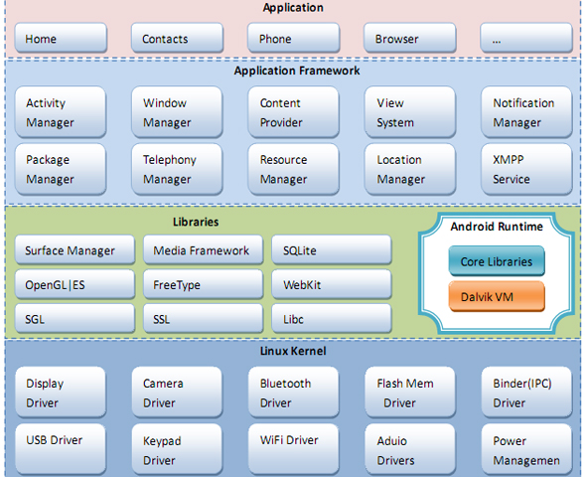

系统启动
Android从Linux系统启动有4个步骤；
(1) init进程启动
(2) Native服务启动
(3) System Server，Android服务启动
(4) Home启动，系统程序启动
总体启动框架图如：

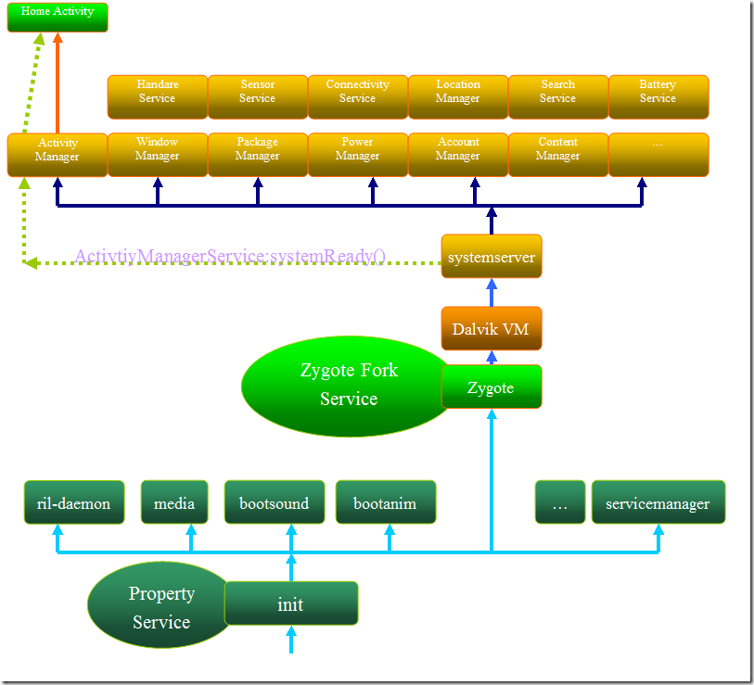
bootLoaderLinux内核启动init进程/……
init进程中解析init.rc文件，根据里面的配置启动不同的程序
在消息循环中：Init进程执行了Android的Command，启动了Android的NativeService，监听Service的变化需求，Signal处理。Init进程是作为属性服务（Property service），维护这些NativeService。

ServiceManager用来管理系统中所有的binder service，不管是本地的c++实现的还是java语言实现的都需要
这个进程来统一管理，最主要的管理就是，注册添加服务，获取服务。所有的Service使用前都必须先在servicemanager中进行注册。
do_find_service( )
do_add_service( )
svcmgr_handler( )
代码位置：frameworks\base\cmds\servicemanager\Service_manager.c

内核启动init进程 main@ app_main.cpp(zygote进程)
main@ZygoteInit.java(zygote进程)
(main init1)@SystemServer.java
android_server_SystemServer_init1@com_android_server_SystemServer.cpp system_init@ system_init.cpp
( init2ServerThread) @SystemServer.java

- zygote首先创建AppRuntime，即AndroidRuntime，建立了一个Dalvik虚拟机。通过这个runtime传递com.android.internal.os.ZygoteInit参数，从而由Dalvik虚拟机运行ZygoteInit.java的main()，开始创建Zygote进程。
- ZygoteInit.java里的顺序
  - 通过registerZygoteSocket()登记端口，此端口在init.rc中已经定义，此处只是获取
  - 接着preloadClasses()装载相关类。这里大概要装载1000多个类，具体装载类见platform\frameworks\base\preloaded-classes。这个文件有WritePreloadedClassFile类自动生成。当类的装载时间大于1.25ms，则需要预装载。preloaded-classes是在下载源码的时候生成，WritePreloadedClassFile类并没有被用到，但可以通过这个类了解Android系统对预加载类的默认要求，参考修改preloaded-classes文件，减少开机初始化时要预加载的类，提高开机速度。
  - 然后来通过startSystemServer()启动SystemServer进程。Zygote包装了Linux的fork。forkSystemServer()调用forkAndSpecialize()，最终穿过虚拟机调用platform\dalvik\vm\native\dalvik_system_Zygote.c中Dalvik_dalvik_system_Zygote_forkAndSpecialize()。由dalvik完成fork新的进程。值得注意的是startSystemServer开始执行并没有去调用SystemServer的任何方法，只是在fork后的子进程中通过反射获取了main方法，付给了MethodAndArgsCaller，并抛出了MethodAndArgsCaller异常，子进程中的ZygoteInit的main方法中会跳过runSelectLoopMode，catch住异常并启动systemServer。
  - main()最后会调用runSelectLoopMode()，进入while循环，由peers创建新的进程。
- SystemServer用于创建init.rc定义的服务之外的所有服务
  - Init1()是在native空间实现的，用于启动一些native空间的服务，同时通过ProcessState加入闭合循环的服务框架。其实现在com_android_server_SystemServer.cpp中的android_server_SystemServer_init1()：
  - Init1中通过用runtime调用init2，Init2启动一个线程，专门用来启动java空间的所有服务
  - ServerThread里面启动了除了init.rc中定义的服务之外的基本Android空间的服务，如AMS、WMS等，并且把这些服务添加到ServiceManager中，以便管理和进程间通讯。在该线程后半部分，ActivityManagerService会等待AppWidget、WallPaper、IMM等systemReady后调用自身的systemReady()。并通过ActivityManagerService.installSystemProviders()安装了系统的provider，如settingProvider。
- systemReady后会调用ActivityManagerService. systemReady，会添加属性为persist的应用程序，稍后启动，并且通过mMainStack.resumeTopActivityLocked(null)调用拉起home程序。自此，Android系统启动完毕，进入home待机界面。

init.rc
service servicemanager /system/bin/servicemanager
user system
critical
onrestart restart zygote
onrestart restart media
service vold /system/bin/vold
socket vold stream 0660 root mount
ioprio be 2
service netd /system/bin/netd
socket netd stream 0660 root system
socket dnsproxyd stream 0660 root inet
service debuggerd /system/bin/debuggerd
service ril-daemon /system/bin/rild
socket rild stream 660 root radio
socket rild-debug stream 660 radio system
user root
group radio cache inet misc audio sdcard_rw
service zygote /system/bin/app_process -Xzygote /system/bin --zygote --start-system-server
socket zygote stream 666
onrestart write /sys/android_power/request_state wake
onrestart write /sys/power/state on
onrestart restart media
onrestart restart netd
service drm /system/bin/drmserver
user drm
group system root inet

.rc文件是Android使用的初始化脚本文件 （System/Core/Init/readme.txt中有描述：
four broad classes of statements which are Actions, Commands, Services, and Options.）
其中Command 就是系统支持的一系列命令，如：export，hostname，mkdir，mount，等等，其中一部分是 linux 命令，
还有一些是 android 添加的，如：class_start <serviceclass>： 启动服务，class_stop <serviceclass>：关闭服务，等等。
其中Options是针对 Service 的选项的。
系统初始化要触发的动作和要启动的服务及其各自属性都在rc脚本文件中定义。 具体看一下启动脚本：\system\core\rootdir\init.rc
在解析rc脚本文件时，将相应的类型放入各自的List中：
\system\core\init\Init_parser.c ：init_parse_config_file( )存入到
action_queue、 action_list、 service_list中，解析过程可以看一下parse_config函数，类似状态机形式挺有意思。

Service分析
Android体系架构中三种意义上服务：
- Native服务
- Android服务
- Init空间的服务，主要是属性设置，这个ＩＰＣ是利用Ｓｏｃｋｅｔ来完成的，这个我将在另外一章来讨论。
Navite服务，实际上就是指完全在C++空间完成的服务，主要是指系统一开始初始化，通过Init.rc脚本起来的服务，例如Service Manger service,Zygote service,Media service , ril_demon service等。ServiceManager由processState类通过binder设备来通信，其他一般通过socket通信，如rild、vold、zygote等。

Android服务是指在JVM空间完成的服务，虽然也要使用Navite上的框架，但是服务主体存在于Android空间。SystemServer分两个阶段，第一阶段init1建立闭合服务框架，第二阶段初始init2建立Android服务。

Service基本框架分析
Android设计中，Native Service和Android Service采用了同一个闭合循环框架。这个闭合循环框架放置在Native的C++空间中，,ProcessState@ProcessState.cpp 和IPCThreadState@IPCThreadState.cpp两个类完成了全部工作。
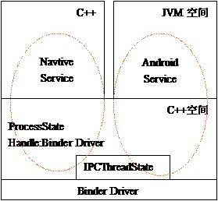
在服务框架中，ProcessState是公用的部分，这个公用部分最主要的框架就是闭合循环框架和接收到从Binder来的请求后的处理框架。我们将服务框架用ProcessSate来表示,简言之：
（1） addservice
（2） 建立闭合循环处理框架。
不管JVM的Binder做了多么复杂的操作，最终还是需要利用ProcessState 这个c++空间的对象把数据传递给Binder Driver，接收数据也是通过ProcessState这个对象完成，ProcessState是所有Binder IPC必经的通道。
ProcessState放置在全局变量gProcess中，每个进程只有一个ProcessState对象，负责打开Binder设备驱动，建立线程池等。而IPCThreadState每个线程有一个，IPCThreadState实例登记在Linux线程程的上下文附属数据中，主要负责Binder数据读取，写入和请求处理框架。IPCThreadSate在构造的时候，获取进程的ProcessSate并记录在自己的成员变量mProcess中,通过mProcess可以获取到Binder的句柄。
Native Service
我们直接可以看到使用sp<ProcessState> proc(ProcessState::self())，建立建立ProcessState，一旦调用ProcessState就建立了，并且这个self将ProcessSate登记在全局变量中。

Android Service
建立Android Service服务system_init @System_init.cpp中我们可以看到相同的结构。有一点不同的是所有的Android Service都运行在一个进程中：systemsever进程。
ProcessSate构造的时候，使用open_binder打开/driver/binder，并将句柄记录在mDriverFD，在ProcessState中并不使用这个句柄，真正使用这个Binder设备句柄的是IPCThreadState，所有关于Binder的操作放置在IPCThreadState中：
ProcessState：
每个进程在使用binder 机制通信时，均需要维护一个ProcessState 实例来描述当前进程在binder 通信时的binder 状态。
ProcessState 有如下2 个主要功能：
1. 创建一个thread, 该线程负责与内核中的binder 模块进行通信，称该线程为Pool thread ；
2. 为指定的handle 创建一个BpBinder 对象，并管理该进程中所有的BpBinder 对象。
Pool thread：
在Binder IPC 中，所有进程均会启动一个thread 来负责与BD 来直接通信，也就是不停的读写BD ，
这个线程的实现主体是一个IPCThreadState 对象，下面会介绍这个类型。
下面是Pool thread 的启动方式：
ProcessState::self()->startThreadPool();
IPCThreadState ：
IPCThreadState 也是以单例模式设计的。由于每个进程只维护了一个ProcessState 实例，同时ProcessState 只启动一个Pool thread ，
也就是说每一个进程只会启动一个Pool thread ，因此每个进程则只需要一个IPCThreadState 即可。
Pool thread 的实际内容则为：
IPCThreadState::self()->joinThreadPool();

provider的创建过程
1、系统Provider的创建过程
系统启动(main init1)@SystemServer.java
android_server_SystemServer_init1@com_android_server_SystemServer.cpp system_init@ system_init.cpp
( init2ServerThread) @SystemServer.java
ServerThread里面启动了除了init.rc中定义的服务之外的基本Android空间的服务，并通过ActivityManagerService.installSystemProviders()安装了系统的provider，如settingProvider。
2、系统进程或自启动进程中的provider（如phone）
系统启动后会启动这些进程，这些进程启动后，持有的provider会被自动安装
3、普通provider(所属进程不会自启动，即不是系统persist程序或自启动程序)
第一次使用的时候创建。调用数据库的接口时会触发创建（如果没有创建的话），同时所在进程启动之后，该进程中的所有provider都会被安装，如下图示例：

其中有几个特殊的provider运行在android.process.acore进程中，这个进程没有对应的程序，只是在这几个provider的AndroidManifest中指定了运行在这个进程中，因此第一次调用这几个provider的时候acore进程才会创建，然后其他的provider也会安装。
(UserDictionaryProvider, ApplicationsProvider, CallLogProvider, ContactsProvider2)
Phone起来后，其中的NotificationMgr在初始化的时候会查询CallLogProvider（通知是否有未接电话等），会拉起这个进程

Intent广播相关：
到sim卡状态变化时，telephony会发送SIM_STATE_CHANGE，而所有广播则是由ActiviyManagerService统一管理分发。当一个广播发送时，如果这个广播是无序的，即不是SendBroadcast，那么ActiviyManagerService首先会向动态注册的接收者发送广播，然后再想静态注册的接收者发送，后者发送时是有序的，根据priority大小排序。如果广播是有序的，即SendOrderedBroadcast，则动态和静态接收者一起排序，按序发送。
对于有序的广播，发送比较费时，ActiviyManagerService将这些广播放在一个列表中挨个发送。在排队的过程中，如果有相同的广播，ActiviyManagerService会将后来的广播覆盖前面已经在排队等待发送的广播，这样前一个广播就丢弃了。判断一个广播是否相同的标准是intent的action，data，package，component等，不包含extra。而对于Telephony发出的SIM_STATE_CHANGE，其唯一的区别就是extra中的某些信息不同，因此在ActiviyManagerService中会认为这些都是同一个广播。广播发送者也可以决定是否允许覆盖前面正在等待的广播，在Intent中添加Intent.FLAG_RECEIVER_REPLACE_PENDING这个flag就是允许。
而目前rom_qc_dsds分支中的SIM_STATE_CHANGE广播都添加了Intent.FLAG_RECEIVER_REPLACE_PENDING这个flag，导致ActiviyManagerService有大量广播正在等待发送时引起SIM_STATE_CHANGE的广播被后来广播覆盖而丢失。
在mtk的解决方案中，Intent.FLAG_RECEIVER_REPLACE_PENDING这个flag是去掉的，所以一切正常。
1）关机流程在系统中处理（监听长按power键，具体由server/pm/ShutdownThread处理），关闭无线模块中分别调用蓝牙和telephony service，移动网络通过phone的setRadioPower来关闭。外界的很多操作都是通过telephonyManager调用phone的接口实现。
2）broadcast相关：如果Intent中设置了data、scheme等，那么只在Intent-filter中定义了Action的Receiver是收不到的。设置了replace flag的广播Intent能被之后到来的相同的Intent替换掉（相同的判断不包括extraData），适合于sticky方式而且只关注最近一次状态的Intent；ActivityManager中有一个Receiver列表，动态注册的列表和全部列表（Intent可以设置为只允许动态注册的Receiver接收），对动态注册的Receiver，会以平行的方式发送Intent，处理很快，而对静态注册的，则是串行的，处理较慢（特别是遇到很多Receiver的Intent比如bootComplete），因此对于可replace的Intent会发生替换。

系统编译
百度及双卡feature的编译包含关系
$(call inherit-product, device/baidu/common/common.mk)
$(call inherit-product, xx/xx/baidudsdsfeature.mk)
……
include device/baidu/common/properties.mk
include device/baidu/common/yi-modules.mk
$(call generate_feature_list,
device/baidu/common/features_common.mk)
PRODUCT_PACKAGE_OVERLAYS := baidu/frameworks/overlay
PRODUCT_MANUFACTURER := Baidu
……
具体的product里面的mk文件会包括此mk，比如device/baidu/xxx/下面或mediatek/target/xxx/下面
device/baidu/yiphone.mk
device/baidu/common/common.mk
# and BAIDU_FEATURE_QDSDS should be true
BAIDU_FEATURE_DUALSIM := false
# support MTK dual sim or not
BAIDU_FEATURE_MDSDS := false
# support Qualcomm sual sim or not
BAIDU_FEATURE_QDSDS := false
……
Build/target/vanzoxxx.mk
xx/xx/baidudsdsfeature.mk
MTK
Baidu4.2
yi-modules.mk定义了PRODUCT_PACKAGES包括那些内容
properties.mk定义了一些系统属性，比如
# set yi's system property
PRODUCT_PROPERTY_OVERRIDES += \
ro.build.version.bmos.sdk=2.1 \
ro.baidu.build.software=yi_3.0 \
ro.baidu.build.version.release=2.1

# default locale
PRODUCT_PROPERTY_OVERRIDES += \
persist.sys.timezone=Asia/Shanghai \
persist.sys.language=zh \
…

# turn off data roaming by default
PRODUCT_PROPERTY_OVERRIDES += \
ro.com.android.dataroaming=false

PRODUCT_PACKAGE_OVERLAYS := baidu/frameworks/overlay定义了overlay资源的 ，在系统编译的时候会自动去找overlay下面对应文件夹的资源
./core/package.mk:149:package_resource_overlays := $(strip \
./core/package.mk:150: $(wildcard $(foreach dir, $(DEVICE_PACKAGE_OVERLAYS), \
./core/package.mk:152: $(wildcard $(foreach dir, $(PRODUCT_PACKAGE_OVERLAYS), \

baidudsdsfeature.mk中定义了产品的一些全局属性（单双卡、平台等），在BaiduFeatureGen.mk中会调用perl脚本根据这些属性生成FeatureSwitch.java文件供app调用（适配作用），在framework/base和baidu/framework/base下的mk文件会调用BaiduFeatureGen.mk

公有与私有
公有资源与私有资源，共有方法/常量与私有的方法/常量

资源：
在frameworks/base/core/res/res/values/public.xml中可以申明资源的公私有属性，如下：
<private-symbols package="com.android.internal" />
<java-symbol type="id" name="account_name" />
<java-symbol type="id" name="account_row_icon" />
<public type="attr" name="theme" id="0x01010000" />
<public type="attr" name="label" id="0x01010001" />
私有资源可指定编译后R.java文件的路径，tag:java-symbols，共有资源tag:public，需指定id。私有的R.java文件含有所有资源，公有的R.java仅包含公有资源。App中资源默认是私有的。在framework中，指定了私有的资源的包名com.android.internal，默认的公有资源包名：android，因此引用分别为：android.R.xxx和com.android.internal.R.xxx

方法常量：
Framework中的类以及方法和常量默认是公有的，私有的需要加上hide属性（Java doc语法），这些共有的类、方法和常量会在framework/base/api/current.txt中列出，编译的时候系统会检查app调用的接口是否在current中，不在则会报错，因此在framework中添加了公有接口时需要make update-api。

Android SDK（android.jar）中包含的就是Framework中的公有资源、类和方法、aidl文件。是framework.jar的一个子集。

两种获取系统服务的方法的区别：
1、通过Context调用。例如：This.getSystemService(“xxx”)。
This.getSystemService(“phone”)获取的是ContextImpl中的TelephonyMAnager。通过ContextImpl类的静态代码块的registerService把各种系统服务的Manager加入SYSTEM_SERVICE_MAP中，这些manager的构造函数基本都传入了从ServiceManager.getService(“xxx”)获取到的Ibinder服务实体。如下
registerService(CONNECTIVITY_SERVICE, new StaticServiceFetcher() {
public Object createStaticService() {
IBinder b = ServiceManager.getService(CONNECTIVITY_SERVICE);
return new ConnectivityManager(IConnectivityManager.Stub.asInterface(b));
}});
registerService(TELEPHONY_SERVICE, new ServiceFetcher() {
public Object createService(ContextImpl ctx) {
return new TelephonyManager(ctx.getOuterContext());
}});
2、通过ServiceManager，例如ServiceManager.getService(“xxx”)。
ServiceManager.getService(“phone”)获取的是PhoneInterfaceManager的Ibinder,通过ServiceManager.addService(“xxx”,IBinder)加入系统服务

Activity启动过程
以启动一个应用程序startActivity为例看一下代码执行的大概流程：

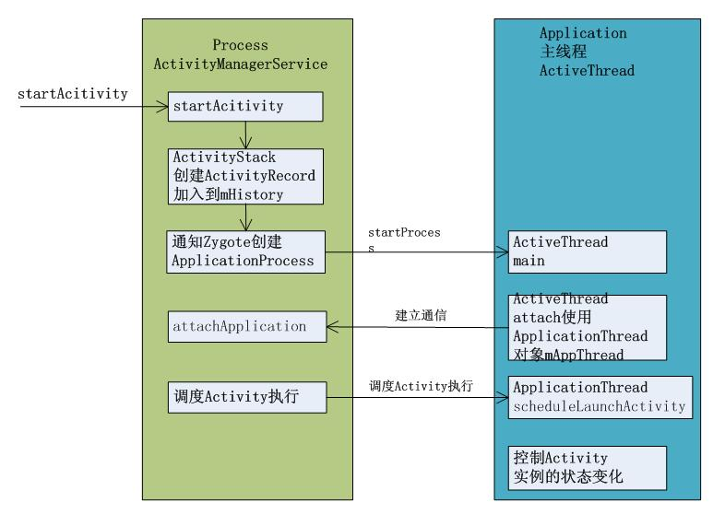

可将其分为6个过程：
1 使用代理模式启动到ActivityManagerService中执行；
2 创建ActivityRecord到mHistory记录中；
3 通过socket通信到Zgote相关类创建process；
4 通过ApplicatonThread与ActivityManagerService建立通信；
5 ActivityManagerService通知ActiveThread启动Activity的创建；
6 ActivityThread创建Activity加入到mActivities中并开始调度Activity执行；
请看下图：

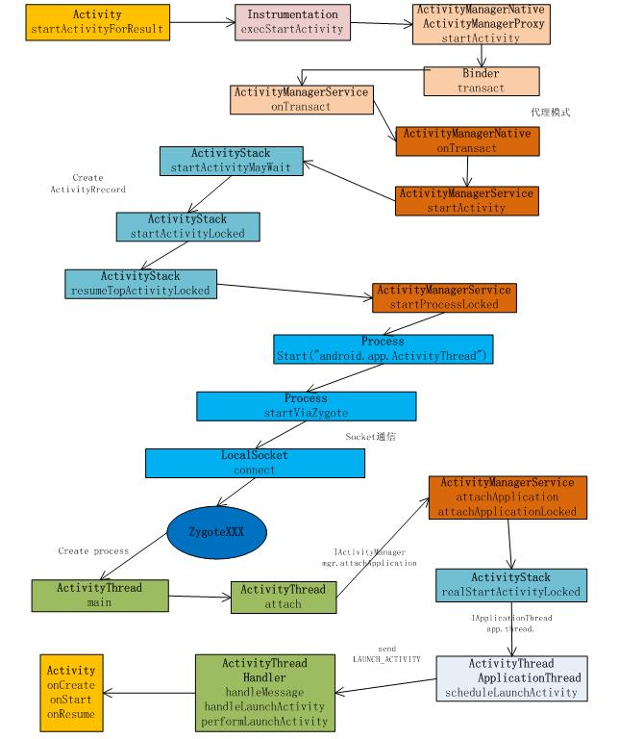

并不是所有启动一个Activity都是这样的过程：一个应用程序中所有Activity只有一个ActivityThread属于一个Process；
ActivityStack并不是每次都需要创建一个Stack来管理Activities；
下面看看adnroid系统中四个重要概念：
Application：由多个相关的松散的与用户进行交互Activity组成，通常被打包成apk后缀文件中；
Activities：应用程序的主要组成部分，是应用程序的核心；
ActivityStack：将应用程序中打开的Activity保存在历史栈中，按照栈的先进后出的原则；
Start Activity时入栈，返回时出栈；
Task：将一系列相关的Activity组合，完成某个应用程序完整操作；不管activity属于哪
个Application的；
例如：写信息—调用—文件管理，都属于一个Task，但属于两个Application；

程序安装相关（签名）：
- Failure [INSTALL_FAILED_ALREADY_EXISTS]
卸载之前的程序不只是删除app文件夹下的apk文件就行的，在/data/local/tmp/下面还有相关的apk，最好的方法是用adb uninstall com.xxx.xxx
- Failure [INSTALL_FAILED_SHARED_USER_INCOMPATIBLE]
android manifest XML中 shared user id 包含android.uid.shared/phone等系统权限的时候，则会报以下错误。除非是原始的android系统或是自己编译的系统才ok。具体见下：
在windows平台通过eclipse编译android源码中，如果编译Settings或者android manifest XML中 shared user id 包含android.uid.shared等系统权限的时候，则会报以下错误。
Installation error: INSTALL_FAILED_UPDATE_INCOMPATIBLE
Installation error: INSTALL_FAILED_SHARED_USER_INCOMPATIBLE
INSTALL_FAILED_UPDATE_INCOMPATIBLE
1、由于卸载没有完全，可以使用设置中卸载相应应用，或者adb uninstall com.android.***
INSTALL_FAILED_SHARED_USER_INCOMPATIBLE
主要是由于使用了android.uid.shared导致的问题。
解决方案如下
第一个方法简单点，不过需要在Android系统源码的环境下用make来编译：
1. 修改Android.mk文件，加入LOCAL_CERTIFICATE := platform这一行
2. 使用mm命令来编译，生成的apk就可以在模拟器中运行了。
第二个方法麻烦点，不过不用开虚拟机跑到源码环境下用make来编译：
1. 使用eclipse编译出apk文件，但是这个apk文件是不能用的。
2. 查看Android.mk文件，加入LOCAL_CERTIFICATE := 这一行，根据这行的内容，选择相应的签名。
platform----->platform.pk8和platform.x509.pem
shared ----->shared.pk8和shared.x509.pem
3. 使用目标系统的platform密钥来重新给apk文件签名。这步比较麻烦，
首先找到密钥文件，在我的Android源码目录中的位置
是"build/target/product/security"，下面的platform.pk8和platform.x509.pem
两个文件。
然后用Android提供的Signapk工具来签名，signapk的源代码是
在"build/tools/signapk"下，
用法为"java -jar signapk.jar platform.x509.pem platform.pk8 input.apk output.apk"，
文件名最好使用绝对路径防止找不到，也可以修改源代码直接使用。
4.其他的APPS应用也是按照该方法可以正常运行，
不过这样生成的程序只有在原始的Android系统或者是自己编译的系统中才可以用，因为这样的系统才可以拿到platform.pk8和 platform.x509.pem两个文件。要是别家公司做的Android上连安装都安装不了。试试原始的Android中的key来签名，程序在模 拟器上运行OK，不过放到G3上安装直接提示"Package ... has no signatures that match those in shared user android.uid.system"，这样也是保护了系统的安全。
最最后还说下，这个android:sharedUserId属性不只可以把apk放到系统进程中，也可以配置多个APK运行在一个进程中，这样可以共享数据，应该会很有用的。

adb push与adb install的区别：
adb push 能够指定安装目录。比如执行"adb push xxx.apk system/app" 后，xxx.apk被安装到了system/app目录下，此目录下的软件为system application。
adb install 用此命令安装的软件位于 data/app 目录，则为user application。
system/app下的应用是系统应用，拥有system权限，而一些系统权限（uses-permission或者sharedUserId）只能赋给系统应用。因此对于一些系统app，应使用adb push到system/app

Findbugs

1、工具介绍

现在有很多Java代码分析工具，FindBugs中开源项目当中的一个，它可以帮你找到代码中隐藏的一些错误，提升你的代码能力与系统安全可靠性。FindBugs是一个静态分析工具，它检查类或者 JAR 文件，将字节码与一组缺陷模式进行对比以发现可能的问题。 当我们编写完代码，做完单元测试等各种测试后就提交正式运行，只能由运行的系统来检测我们代码是否有问题了，代码中隐藏的错误在系统运行的过程中被发现后，然后再来进行相应的修改，那么后期修改的代价就相当高了。 我们利用Findbugs在eclipse中的插件来对它所过滤的工程的代码进行检查。希望在程序员编写代码的过程中，将代码中的缺陷指出来，让编码人员在开发中将它们纠正，达到尽可能在项目编码中将问题解决得目的。
Findbugs的官方网站：http://findbugs.sourceforge.net
官方的文档http://findbugs.sourceforge.net/manual/ Eclipse plugin for FindBugs 下载地址： http://findbugs.sourceforge.net/downloads.html

2、安装方式

安装findbugs的eclipse插件版，最简单的方法是使用远程站点进行安装和更新。步骤如下（本文中的Findbus的以findbugs.plugin.eclipse_1.3.4.20080506版本为例）：
a).打开Eclipse；
b).在菜单中选择 Help | Software Updates | Find and Install...
c).选择“Search for new features to install”（如果是更新而不是新装，则选择“Search for updates of the currently install features”），点击 Next；
d).点击 New Remote Site... ；
e).输入Name和URL，点击OK按钮； Name：FindBugs URL: 以下3个站点任选其一。 ♣http://findbugs.cs.umd.edu/eclipse for official releases ♣http://findbugs.cs.umd.edu/eclipse-candidate for candidate releases and official releases ♣http://findbugs.cs.umd.edu/eclipse-daily for all releases, inculding developmental ones
f)." FindBugs "将出现在 Sites to include in search页面中，选中FindBugs，点击Finish；
g).In the Search Results 页面，选中findbugs，点击 Next 。
h).选中“Accept the terms of the license agreements”， 点击 Next；
i).确认安装路径正确，点击 Finish；
j).等待Eclipse下载需要的jar文件包，点击 Install；
k).根据提示，选择Yes重启Eclipse。

3、配置Findbugs

选择你的项目，右键 => Properties => FindBugs => ：
可以配置信息的相关设置：
a).Run FindBugs Automatically开关（推荐方式为不选中） 当此项选中后，FindBugs将会在你修改Java类时自动运行，如你设置了Eclipse自动编译开关后，当你修改完Java文件保存，FindBugs就会运行，并将相应的信息显示出来。 当此项没有选中，你只能每次在需要的时候自己去运行FindBugs来检查你的代码。
b).Detector configuration 告警规则配置 在这里你可以选择所要进行检查的相关的告警规则条目，可以从Detector id、Bug id、description中看到相应的是要检查哪些方面的内容，你可以根据需要选择或去掉相应的检查条件。 Findbugs的告警规则总共有300多条，把它们归类后，有100多条大类（每类即为一个Detector id ）。目前，SQA对规则集进行了整理，只需要配置规则项即可。在选择规则项时，先对Bug id列进行排序（鼠标点击bug id列），然后，选中下文第5章中列出的规则。如果要应用这些自定义的规则集，Findbugs需要在每个project中进行配置。 每个Detector id包括一条或者多条告警规则，而这些告警规则分别属于不同的级别（Low、Medium、High）；而每个Detector id又能检查一种类型或者多种类型（Category）的bug（见告警级别和类别配置章节）。在配置规则后，可以根据需要，对告警级别和类别进行配置。
c).Reporter configuration 告警级别和类别配置，在这里你可以配置告警的级别和类别：
（1）Minimum priority to report选择项：这个选择项是让你选择哪个级别的信息进行显示，有Low、Medium、High三个选择项可以选择。 比如： 你选择了High选择项，那么只有是High级别的提示信息才会被显示。 你选择了Medium选择项，那么只有是Medium和High级别的提示信息才会被显示。 你选择了Low选择项，那么所有级别的提示信息都会被显示。
（2）Reported（visible）bug categories选择项——在这里是一些显示Bug分类的选择：
¬Malicious code vulnerability：关于恶意破坏代码相关方面的
¬Dodgy：关于代码不可靠相关方面的
¬Bad pratice： 关于代码不好的实践相关方面的
¬Correctness：关于代码正确性相关方面的
¬Internationalization：关于代码国际化相关方面的
¬Performance：关于代码性能相关方面的
¬Security：关于代码安全性相关方面的
¬Multithreaded correctness：关于代码多线程正确性相关方面的 比如：如果你把Correctness的检查框去掉不选择中它，那么与Correctness分类相关的警告信息就不会显示了。其它的类似。
总结一下：配置Findbugs，步骤为 （1）在Detector configuration选择需要的规则； （2）在Reporter configuration中根据需要设置告警级别和类别。

4 使用方法

1)．选中你的Java项目，右键=>Find Bugs=>子菜单项里有“Find Bugs”、“Clear Bug Markers”和“Load XML”三项内容，如下图所示：
2).点中“Find Bugs”，运行时会出现进度框，运行结束后可以在Problems中看到增加了的警告信息内容。
3).点中“Find Bugs”，运行时会出现进度框，运行结束后可以在Problems中看到增加了的警告信息内容。
4).FindBugs运行后的警告信息内容不仅在Problems视图中显示，而且将标记在源代码标记框中，在源代码编辑器中我们可以看到警告标识。
5).当光标指向你的警告信息的代码上面时，就会有相应的错误提示信息，与Eclipse本身的错误或警告信息提示类似。
6).选中Problems视图里出现的相应问题，就会在代码编辑器里切换到相应的代码上去，方便根据相应的提示信息进行代码的修改。
7).在Problems视图里，选中相应的问题条目，右键，在弹出的菜单中，可以看到“Show Bug Details”，点中它，会切换到Bug Details视图上去，显示更加详细的提示信息。（1）打开Bug Details视图的方法： Windows => Show View => Other… => FindBugs =>BugDetails （2）打开Bug Explorer视图的方法： Windows => Show View => Other… => FindBugs => Bug Explorer，能够列出全部的bug信息。打开方法如下图所示：
8).当然，在代码编辑窗口中，点击带有警告提示信息的图标时，也会自动切换到Bud Details窗口去，查看详细的警告信息，如下图所示。

输入法相关：

1, 全局监听输入法是否存在：
mView.getViewTreeObserver().addOnGlobalLayoutListener(new OnGlobalLayoutListener() {
@Override
public void onGlobalLayout() {
int heightDiff = mView.getRootView().getHeight() - mView.getHeight();
if (heightDiff > MIN_KEY_BOARD_SIZE ) {
mInputExist = true;
} else {
mInputExist = false;
}
}
});

2, 关闭输入法：
可先把focus的editText调用clearFoucs，然后再用IMM隐藏输入法。
public static void closeInputMethod(Activity activity) {
InputMethodManager input = ((InputMethodManager)
activity.getSystemService(Context.INPUT_METHOD_SERVICE));
View currentFocus = activity.getCurrentFocus();
if (input != null
&& currentFocus != null
&& currentFocus.getWindowToken() != null) {
input.hideSoftInputFromWindow(
currentFocus.getWindowToken(),
InputMethodManager.HIDE_NOT_ALWAYS);
}
}

其他

1,打印调用堆栈
java.util.Map<Thread, StackTraceElement[]> ts = Thread.getAllStackTraces();
StackTraceElement[] stea = ts.get(Thread.currentThread());
android.util.Log.e("zjltest", "print stack trace");
for (StackTraceElement ste : stea) {
android.util.Log.i("zjltest", ste.toString());
}

2,彻底退出程序：
System.exit(0);
// 或者下面这种方式
// android.os.Process.killProcess(android.os.Process.myPid());

3, activity-alias标签带来的影响：
<activity-alias android:icon="@drawable/ic_launcher"
android:label="@string/app_name"
android:name="com.baidu.zjl.MyTestActivity"
android:targetActivity="com.baidu.zjl.TestActivity" >
<intent-filter>
<action android:name="android.intent.action.MAIN" />
<category android:name="android.intent.category.DEFAULT" />
<category android:name="android.intent.category.LAUNCHER" />
</intent-filter>
</activity-alias>
如上代码，指定了targetActivity，并且在lanucher中显示，则在launcher中点击这个图标，会始终在所属的task中拉起targetActivity，targetActivity中设置的android:clearTaskOnLaunch="true"属性会无效，设堆栈是A-->B,则拉起后是A-->B--A，A上的B不会被清掉。
在堆栈中只有A的情况下，如果A的launchMode是singleTop，则不会重复创建A对象，若是默认的standard，则会重复创建A对象，与不用activity-alias的表现不一样。

4，重载activity转换动画
函数：Acitivty.overridePendingTranstion(int enterAnim, int exitAnim)， 在startActivity和finish后调用即可指定activity的切换动画

5, 系统动画插值Interpolator的申明和使用
一，资源申明：
frameworks/base/core/res/res/anim/accelerate_interpolator.xml
<?xml version="1.0" encoding="utf-8"?>
<accelerateInterpolator />

frameworks/base/core/res/res/anim/interpolator/accelerate_cubic.xml
<?xml version="1.0" encoding="utf-8"?>
<accelerateInterpolator xmlns:android="http://schemas.android.com/apk/res/android"
android:factor="1.5" />

二，xml文件中使用：
android:interpolator="@android:anim/accelerate_interpolator"
或者：
android:interpolator="@android:interpolator/accelerate_cubic"

三，代码解析：
1, android.view.animation包下面有各种Interpolator类的定义
2, 调用AnimationUtils的loadAnimation解析xml里面的Interpolator的逻辑如下：
private static Interpolator createInterpolatorFromXml(Context c, XmlPullParser parser)
throws XmlPullParserException, IOException {
.........
if (name.equals("linearInterpolator")) {
interpolator = new LinearInterpolator(c, attrs);
} else if (name.equals("accelerateInterpolator")) {
interpolator = new AccelerateInterpolator(c, attrs);
} else if (name.equals("decelerateInterpolator")) {
interpolator = new DecelerateInterpolator(c, attrs);
} else if (name.equals("accelerateDecelerateInterpolator")) {
interpolator = new AccelerateDecelerateInterpolator(c, attrs);
} else if (name.equals("cycleInterpolator")) {
interpolator = new CycleInterpolator(c, attrs);
} else if (name.equals("anticipateInterpolator")) {
interpolator = new AnticipateInterpolator(c, attrs);
} else if (name.equals("overshootInterpolator")) {
interpolator = new OvershootInterpolator(c, attrs);
} else if (name.equals("anticipateOvershootInterpolator")) {
interpolator = new AnticipateOvershootInterpolator(c, attrs);
} else if (name.equals("bounceInterpolator")) {
interpolator = new BounceInterpolator(c, attrs);
......
}

四，代码中使用：
Interpolator ACCELERATE_QUINT = new AccelerateInterpolator(2.5f);//五次函数
Interpolator ACCELERATE_CUBIC = new AccelerateInterpolator(1.5f);//三次函数
Interpolator ACCELERATE_QUAD= new AccelerateInterpolator();//二次函数

小知识点：
1，会Adapter调用registerDataSetObserver(DataSetObserver observer)时， observer应使用一个成员变量而不是随意new一个，而且一定要调用unRegisterDataSetObserver。因为最终都是加入到一个数组里面mObservers.add(observer); 如果用new，则会添加很多个。

